МИНИСТЕРСТВО НАУКИ И ВЫСШЕГО ОБРАЗОВАНИЯ

РОССИЙСКОЙ ФЕДЕРАЦИИ

федеральное государственное автономное

образовательное учреждение высшего образования

«Самарский национальный исследовательский университет

имени академика С.П. Королева»

(Самарский университет)

Институт информатики и кибернетики

Кафедра геоинформатики и информационной безопасности

Отчет по дисциплине «Параллельное программирование»

Лабораторная работа №1

Выполнила: Ноздрякова М.А.

Проверил: Минаев Е.Ю.

Самара 2025

Задание. Написать программу на языке C++ для перемножения двух матриц. Исходные данные: файл(ы) содержащие значения исходных матриц. Выходные данные: файл со значениями результирующей матрицы, время выполнения, объем задачи. Обязательна автоматизированная верификация результатов вычислений с помощью сторонних библиотек или стороннего ПО (например, на Matlab/Python).

В ходе выполнения работы была написана программа для вычисления произведения двух матриц, был написан скрипт для проверки результатов вычислений.

|  |  |
| --- | --- |
| Характеристики устройства | |
| ЦП | 12th Gen Intel(R) Core(TM) i7-12700H |
| Базовая скорость | 2.30 ГГц |
| Ядра | 14 |
| Число потоков | 20 |
| ОЗУ | 16.0 ГБ |
| Видеокарта | Intel Iris Xe Graphics |

Элементы матриц — целые числа в диапазоне [0; 1000].

|  |  |  |  |  |  |
| --- | --- | --- | --- | --- | --- |
| Размер | 10 | 100 | 500 | 1000 | 2000 |
| Время | 0 | 0.02 | 1.439 | 13.831 | 130.66 |

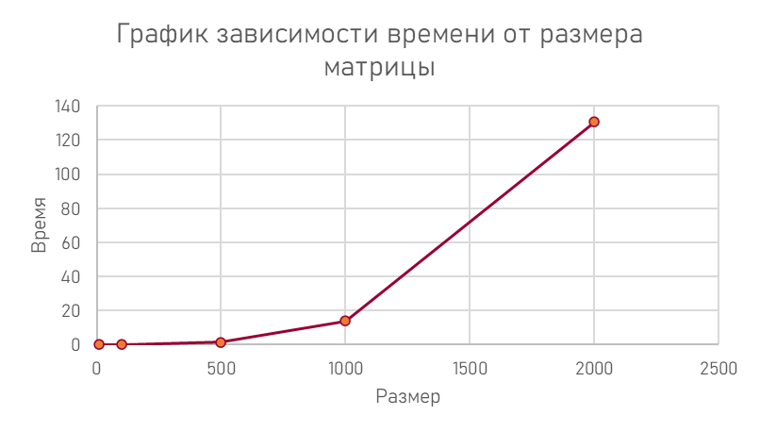

Вывод: при умножении матриц время увеличивается с увеличением количества элементов.